爱旅行项目—Rap模拟数据接口

随着技术的不断变化，前端项目的工程结构设计和部署方式也再不断的变化中，为了适应企业开发的需求和提高开发效率，我们在爱旅行项目中引入了分布式部署，实现前后端环境的分离开发，这样不仅能提高我们的开发效率还能减少服务器之间的相互影响，同时还能保证数据安全等；但是随之而来的问题比较明显，前端如何进行快速的开发，保证后期与后端进行交互的时候不受影响呢？或在跟后端进行调试时，不需要修改太多的代码又能实现与后端联调？在这里我们引入对Rap模拟数据接口的使用；

对于Rap如何模拟数据接口实现代码开发呢？首先需要我们到Rap注册一个人账户，操作流程如下：

## 前言

RAP是一个可视化接口管理工具 通过分析接口结构，动态生成模拟数据，校验真实接口正确性， 围绕接口定义，通过一系列自动化工具提升我们的协作效率.

### 1.1.1 注册

注册地址：<http://rapapi.org/org/index.do>

根据提示填写对应的注册信息，注册成功后需要邮箱验证，注册成功后需要以下操作进行项目的配置，请参照1.2 Rap环境配置

## Rap环境配置

### 1.21 项目搭建

在进入Rap系统之后，我们点击主页，我们可以看到我们的项目是空的，需要我们在这里添加我们的项目，但是在搭建项目之前我们需要创建我们的团队。

1. 点击导航栏的团队按钮，会出现下拉框（如图1），点击创建团队；
2. 根据界面提示输入您的团队信息，可自定义你的团队名称（eg: itrip或自定义）（如图2），可以在团队成员处添加成员信息
3. 创建完成团队之后需要创建产品线（如图3），点击创建产品线，输入产品线名称（eg: itrip）即可
4. 可点击修改，修改产品线名称
5. 点击产品线名称，进入到当前产品线，需要在产品线里面建立你自己的分组，点击创建分组，输入名称即可（eg: itripGroup）；
6. 创建完成分组之后，可直接点击下面的‘＋’号，创建项目；
7. 输入项目名称（eg: itripAnalogInterface）、描述，可以在这添加项目的成员信息；
8. 点击确定完成项目搭建

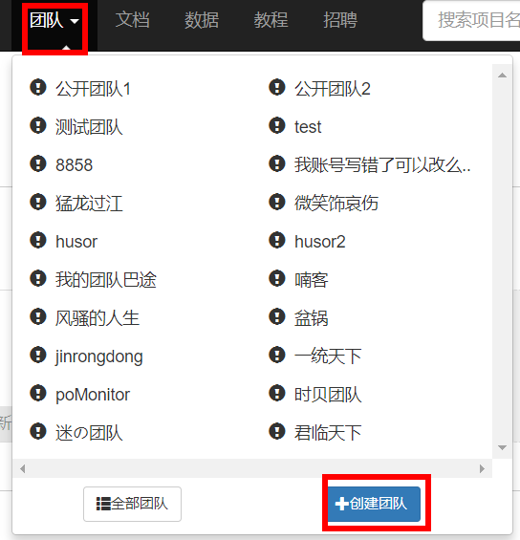

图1

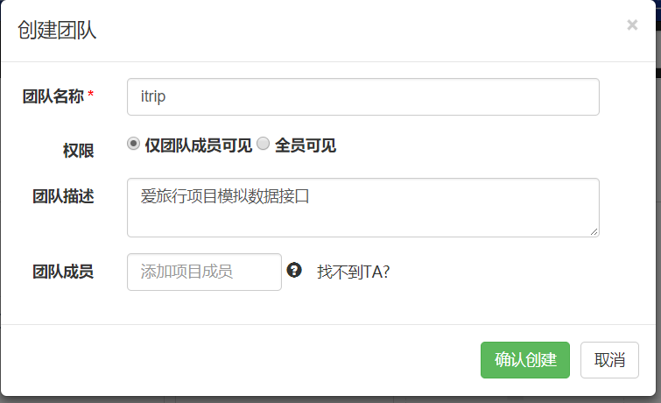

图2

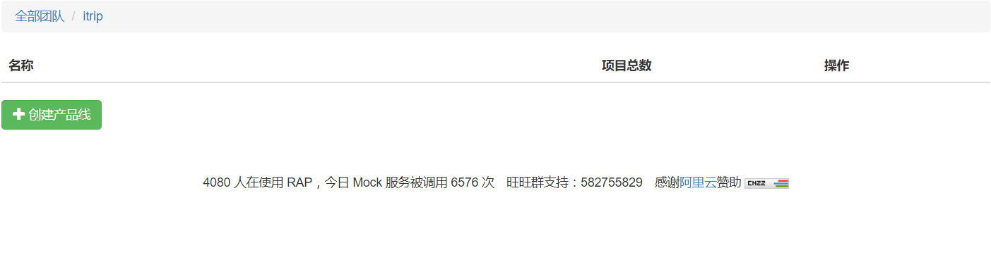

图3

## Rap接口配置

### 1.3.1 接口数据配置

1. 点击进入到itripAnalogInterface（自己的项目，如图4）

图4

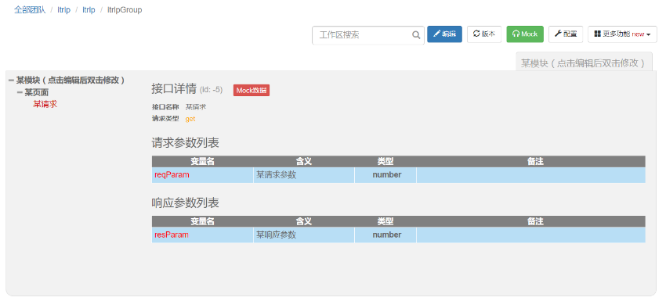

1. 点击编辑按钮，对第一个模块进行接口配置（如图5）  
   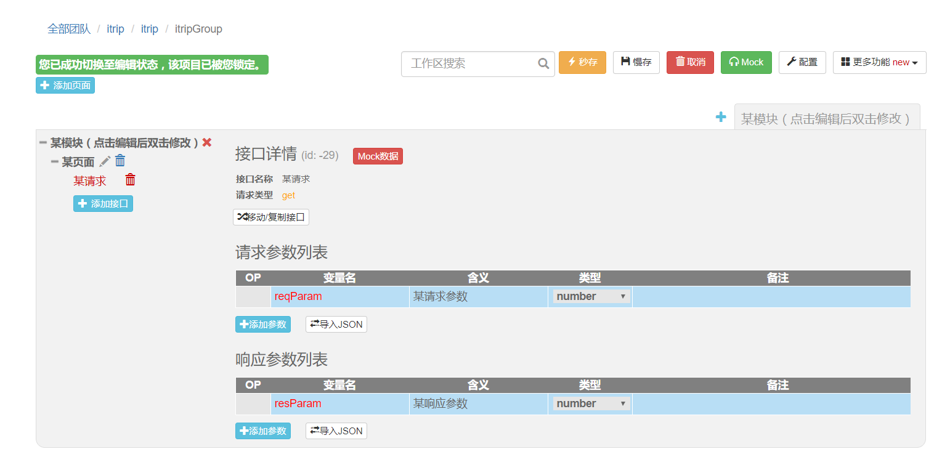  
    图5
2. 可点击进行项目模块的修改，这里修改成（biz），也可以通过左侧的加号，添加新的模块，例如 auth、search 模块；
3. 点击中的编辑按钮进行页面名称的修改（修改成：Hotel Controller）和说明文本的编写，点击继续添加新的页面（eg：酒店列表页、详情页等等）；
4. 点击 中的编辑按钮进行请求的修改，添加完成之后点击确定，保存修改（如图6），点击课可继续添加接口数据信息；  
   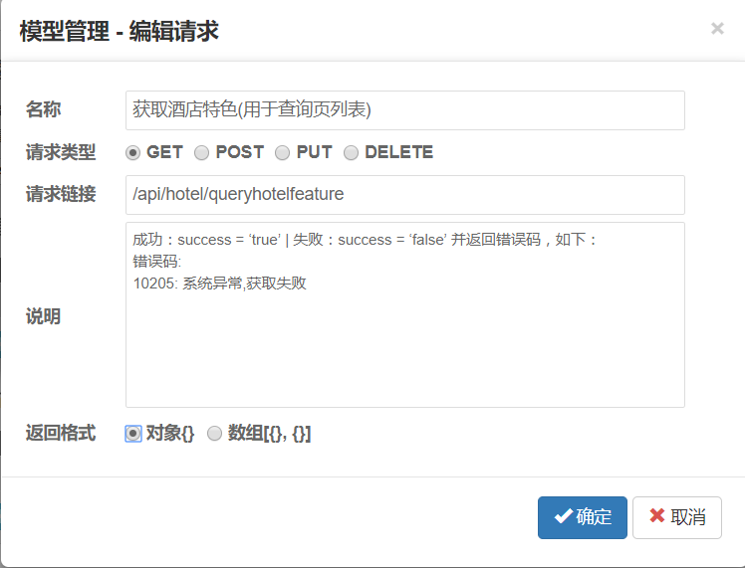  
    图6
5. 点击可添加请求参数列表或添加响应参数列表（如图7），参数编写规则可参考（http://mockjs.com/）   
   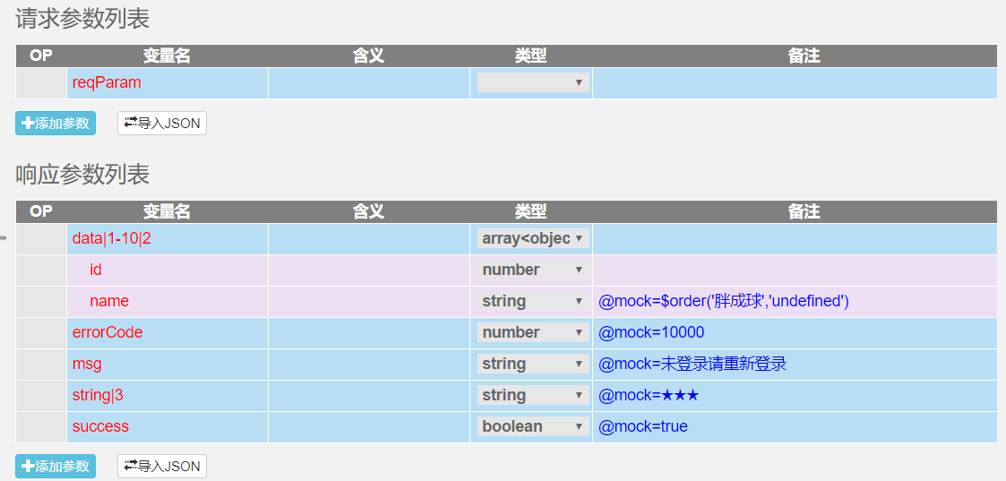  
    图7
6. 参数添加完成后点击秒存，对编辑的数据进行保存；也可点击查看添加的参数信息（如图8）  
   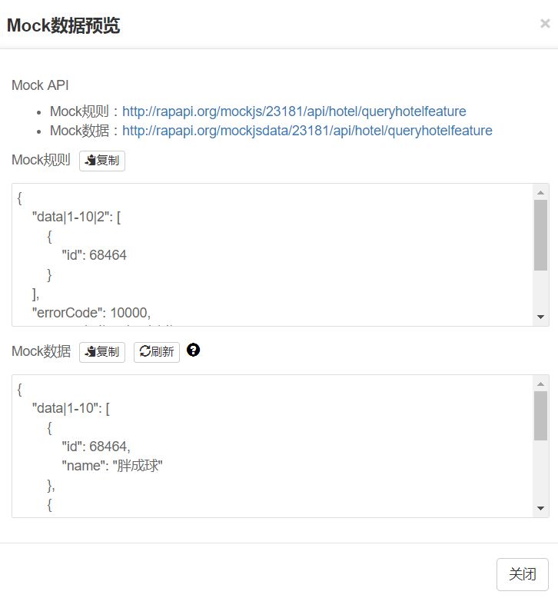  
    图8
7. 保存完成之后，点击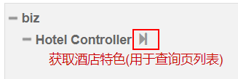运行按钮，进入测试页面，输入参数点击请求，即可获得对应数据信息（如图9）；  
   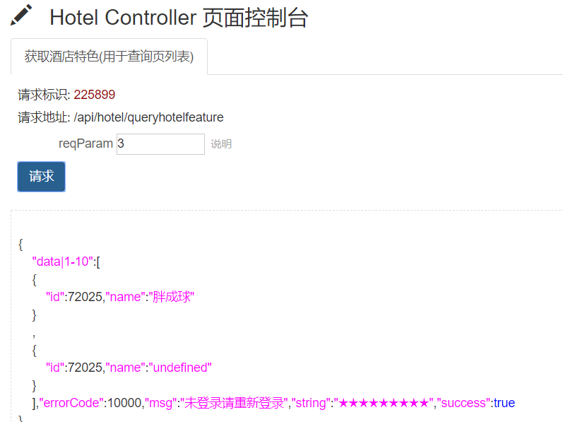  
    图9
8. 我们在页面上使用的请求地址是：  
   http://rapapi.org/mockjs/23181/api/hotel/queryhotelfeature?reqParam=3  
   具体使用方式请参照《前端分布式部署代理配置文档》

综上，是关于如何使用Rap实现模拟数据接口的相关配置，从配置到使用，我们发现Rap可以使我们前端得到的数据更加真实，更加可靠，同时配置方式也比较方便快捷，不仅能提高我们的开发效率还能减少前后端联调时间。